RADIOGRAFÍA DEL MERCADO DE LA VIVIENDA 2017-2018

La demanda de vivienda de alquiler cae un 36% en un año

- Si en 2017 había un 14% de personas que habían alquilado o intentado alquilar una vivienda, en 2018 el porcentaje es del 9%
- El mercado de la compra se mantiene en los mismos parámetros que en 2017
- Según el informe, un 9% de los españoles ha interactuado en el mercado de la compra, un 6% en el mercado de la venta, un 9% demandando vivienda de alquiler y un 6% alquilando como propietario
- El 18% de los particulares que no ha realizado ninguna acción de compra en los últimos 12 meses tiene intención de hacerlo en los próximos cinco años
- Se incrementa el sentimiento de propiedad entre los españoles en el último año: aumenta al 40% el sentimiento de que alquilar es tirar el dinero
- 5 de cada 10 españoles considera que con la subida de los alquileres, compensa más pagar una hipoteca que un alquiler

Madrid, 21 de mayo de 2018

En el último año, la demanda de vivienda de alquiler ha caído un 36%. Así, mientras en 2017 había un 14% de personas mayores de 18 años que había alquilado o buscado alquilar una vivienda, en 2018 ese porcentaje es del 9%. Esta es la principal conclusión del estudio “Radiografía del mercado de la vivienda 2017-2018” realizado por el portal inmobiliario fotocasa con el objetivo de dimensionar y analizar la situación del mercado inmobiliario en el último año.

El motivo de esta caída en la demanda del alquiler se explica principalmente porque hay menos proporción de jóvenes entre 18 a 34 años activos en el mercado del alquiler por el lado de la demanda que en 2017. Así, si se analiza al detalle se ve que entre los 18 y los 24 años hay un descenso de 14 puntos respecto al año anterior y entre los 25 y los 34 años la caída es de 9 puntos.
“Este informe refleja que las fuertes subidas de precios en los alquileres han hecho mella sobre todo en los jóvenes, reduciendo de forma notable su demanda y, no menos importante, su visión sobre esta forma de vida. Se observa que en comparación con el año anterior, gana fuerza la opción de la compra frente al alquiler, sobre todo en el segmento de 25 a 34 años”, explica Beatriz Toribio, directora de Estudios y Asuntos Públicos de fotocasa.

Además, se observa que en casi todos los rangos de edad hay menos proporción de aspirantes a inquilinos que el año anterior. Por el contrario, en el tramo de edad de 25 a 34 años se registra este año una subida de tres puntos entre los que han comprado una vivienda: pasa del 6% de 2017 al 9% en 2018.

En cambio, por el lado de la oferta de pisos para alquilar no hay variaciones significativas respecto al pasado año. De esta manera, el porcentaje de propietarios particulares que ponen sus viviendas en alquiler es prácticamente el mismo que hace un año. Un hecho que llama la atención ya que, según los datos del Índice Inmobiliario fotocasa se están registrando subidas históricas que no se veían desde 2006 y algunas grandes ciudades han alcanzado los máximos de los años del boom.

El mercado de la compraventa se mantiene

El informe de fotocasa revela que el comportamiento del mercado de la compraventa y sus dinámicas son muy distintas al del alquiler. Así, en el mercado de la compra se mantienen los mismos patrones que en el año 2017, en cuanto al porcentaje de población española interactuando con él. De esta manera, el 13% de la población ha participado en los últimos 12 meses en el mercado de la compraventa, frente al 14% que lo hizo en 2017. La tendencia es ligeramente descendente, tanto en la oferta como en la demanda, pero no lo suficiente como para resultar significativa.

“Pese a la mejora del contexto económico y la consolidación de la financiación, la demanda de vivienda para comprar por parte de los particulares se mantiene en niveles muy similares a los que veíamos en el informe anterior. Estos datos refuerzan nuestra visión en fotocasa de que la recuperación del mercado de la vivienda va a ser lenta y moderada”, añade Beatriz Toribio

¿Quién hizo qué en el mercado de la vivienda?

El informe “Radiografía del mercado de la vivienda 2017-2018” dimensiona el mercado de la vivienda en el último año con datos que reflejan en qué medida ha participado la población española en el alquiler, la compra y la venta de vivienda. Tal y como se ha comentado, la demanda de alquiler baja hasta el 9% de la población en 2018 y el mercado de la compra también desciende un punto porcentual hasta el 9%. Desde el punto de vista de la venta, un 6% ha vendido o tratado de vender una vivienda en el último año y desde el punto de vista de la oferta de alquiler, otro 6% ha alquilado como propietario o ha tratado de alquilar una vivienda.

Peso de cada mercado en la población española

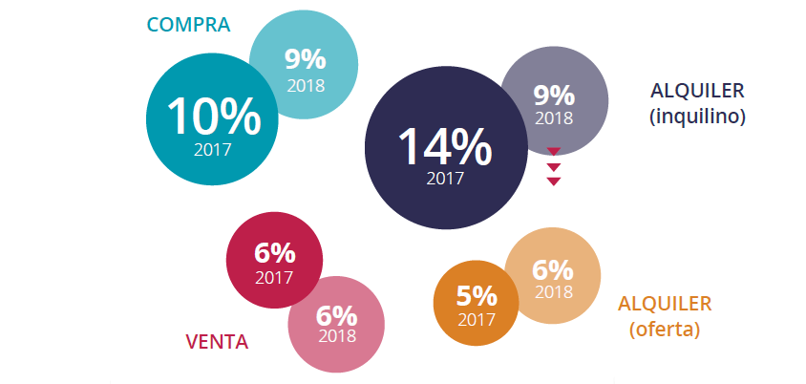

En general, una de las conclusiones del informe es que en los últimos 12 meses ha habido menos proporción de población española mayor de 18 años activa en el mercado de la vivienda, ya sea para comprar, vender o alquilar (tanto como arrendador como arrendatario). De hecho, mientras en 2017 el 28% de particulares participó en el mercado de la vivienda en el último año, en 2018 este porcentaje baja hasta el 23% de particulares participando en el mercado. Descenso que, como se ha visto, viene especialmente marcado por el mercado de alquiler y que además lleva a que la proporción de activos por el lado del alquiler se equipare a la de activos por el lado de la compra, en contra lo que veíamos en 2017 cuando el alquiler adquiría un mayor peso.

¿Cuántas viviendas tienen los españoles?

Según el informe de fotocasa, el 66% de los españoles es propietario de, al menos, una vivienda. Analizados al detalle, se observa que el 51% de los españoles mayores de 18 años es propietario de una vivienda, el 12% de dos y un 3% de más de dos. Esto lleva a un 34% de la población mayor de 18 años no dispone de vivienda en propiedad frente a un 15% que dispone de 2 o más viviendas.

Si se analizan los usos de estas viviendas, se observa que un 75% de las viviendas en manos de particulares se destinan a residencia habitual, un 12% a segunda residencia, un 8% se alquilan a terceros como residencia habitual, un 1% se destina a alquiler (repartiéndose de forma muy equitativa el alquiler de segunda residencia y el alquiler por cortos periodos de tiempo). Destaca el 4% de viviendas en manos de propietario particulares a las que actualmente no se les da un uso concreto se mantienen principalmente vacías.

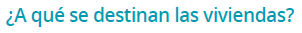

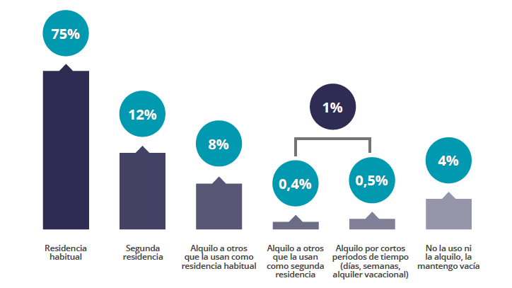
Un 18% se plantea comprar en los próximos cinco años

Como se ha comentado anteriormente, un 9% de personas mayores de 18 años compró o buscó casa para comprar en los últimos 12 meses. Pero, ¿qué pasa con el resto? Según el estudio de fotocasa, el 18% de los particulares que no han realizado ninguna acción de compra en los últimos 12 meses tiene intención de hacerlo en los próximos cinco años: el 7% en los próximos dos años y otro 11% en los tres años siguientes. Un 49% de este colectivo que no ha hecho ninguna acción de comprar en los últimos 12 meses no se plantea comprar una vivienda a medio ni largo plazo, mientras que un 33% no descartan la posibilidad de hacerlo. Estas cifras no tienen diferencias significativas con las que se registraron en el año 2017.

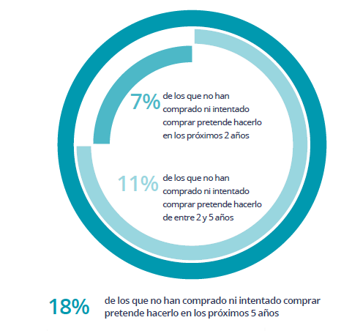

Los niveles de intención de compra a medio plazo (próximos 5 años) incrementan entre los segmentos más jóvenes y se elevan hasta el 28% entre los 18 y los 24 años y hasta el 31% entre los 25 y los 34.
Entre los que sí se plantean la compra de vivienda pero la han aplazado para algún momento de los próximos 5 años, los motivos de ese retraso tienen mucho más que ver con las circunstancias socioeconómicas personales que con la coyuntura de la vivienda. Así, un 41% alega que se debe a la situación económica y laboral (motivo que a nivel cualitativo podemos afirmar que adquiere especial relevancia en los segmentos más jóvenes), un 30% la falta de ahorros (motivo que a nivel tendencial perdería peso para los más seniors) y un 27% tiene otras prioridades o gastos. Sólo un 14% argumenta que los precios están muy altos y está a la espera de que desciendan para comprar.
La compra se refuerza frente al alquiler en la mentalidad de los españoles

Resulta muy interesante ver cómo ha cambiado la mentalidad de los españoles en el último año En líneas generales, entre 2017 y 2018 en las cabezas de los ciudadanos mayores de 18 años se han asentado más las ideas que refuerzan la opción de la compra frente al alquiler.
La misma premisa de que hay un sentimiento de propiedad muy arraigado en la mentalidad de los españoles (pese a la crisis por la que hemos pasado) es ahora respaldada por el 72% de la población, frente al 68% de un año antes, cambio especialmente notable a partir de los 25 años.
Refuerza este cambio la respuesta obtenida en relación a la opinión sobre si la crisis ha traído un cambio de tendencia a favor del alquiler frente a la propiedad: el 46% que está de acuerdo con esa afirmación supone tres puntos menos que el 49% de 2017. Ante esta afirmación los más críticos son los segmentos jóvenes, entre los 18 y los 35 se observa una caída especialmente notable de los que confían en un cambio de tendencia entre compra y alquiler. Incluso el mantra “vivir de alquiler es tirar el dinero” ha recobrado vigor: un 40% está de acuerdo (eran un 35% hace un año) y un 25% en desacuerdo (frente al 29% de entonces). También aquí entre los 18 y los 34 años se ve en mayor medida esta nueva realidad percibida.
“En fotocasa venimos viendo desde hace tiempo a través de diferentes informes que la mentalidad de los españoles está cambiando a favor del alquiler. Pero en el último año, según los datos de este estudio, se observa que esta tendencia se ha frenado”, concluye Toribio.
El 54% de los encuestados se muestra de acuerdo en que los alquileres han subido tanto que ya compensa más pagar una hipoteca que un alquiler, opinión que apoya especialmente el segmento de 25 a 34 años. Tan sólo un 11% de la población está en desacuerdo con esta afirmación.

Respecto a la rentabilidad, los que creen que comprar una vivienda es una buena inversión son el 53% frente al 44% de 2017 y los que están de acuerdo es que es la mejor herencia que se le puede dejar a los hijos pasa del 39% al 47%.

Además, aumenta el respaldo social de que se aproxima otra burbuja inmobiliaria: pasa del 23% de 2017 al 36% en 2018.

Sobre el estudio “Radiografía del mercado de la vivienda 2017-2018”

El portal inmobiliario fotocasa, ha realizado el informe ‘Radiografía del mercado de la vivienda 2017-2018’, en base a un exhaustivo análisis del equipo de Bussiness Analytics de Schibsted Spain en colaboración con el instituto de investigación The Cocktail Analysis. El estudio se realizó sobre un panel independiente con una muestra de 5.042 personas representativas de la sociedad española a través de encuestas online que se efectuaron entre el 6 y 26 de marzo. Error muestral: +-1,4%

Departamento de Comunicación de fotocasa
Anaïs López
Tlf.: 93 576 56 79
Móvil: 620 66 29 26
comunicacion@fotocasa.es
http://prensa.fotocasa.es
twitter: @fotocasa

